
La fonction «LANCER ET AFFICHER LE CHRONOMETRE »

Problématique : Dans ce rallye, il faut que l'on sache le temps que va mettre le robot pour faire le circuit.

Pour bien comprendre, que faut-il rajouter dans l'algorithme suivant.

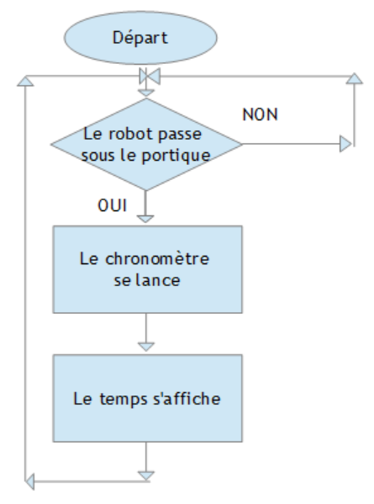

Que va-t-il falloir ajouter sous le portique ?
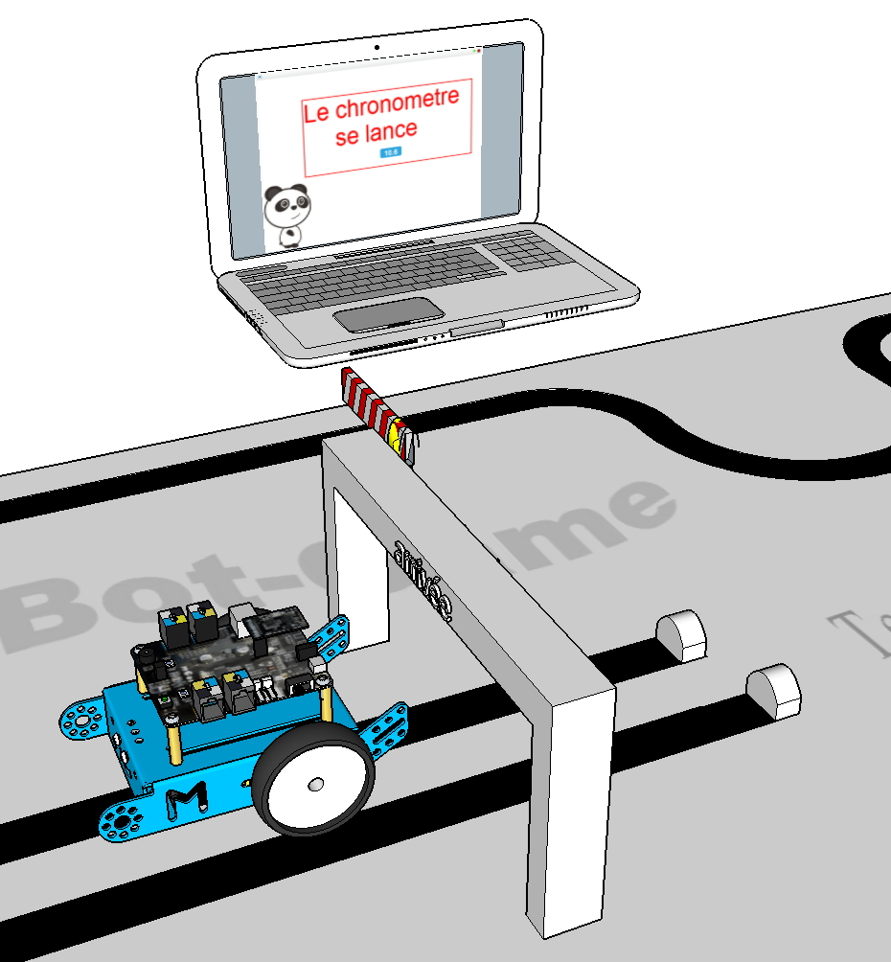

Vous avez à votre disposition une platine avec différents capteurs. Avec le professeur vous allez les tester. Quel est celui que vous allez choisir ? Pourquoi ?

test_capteur.sb2 video
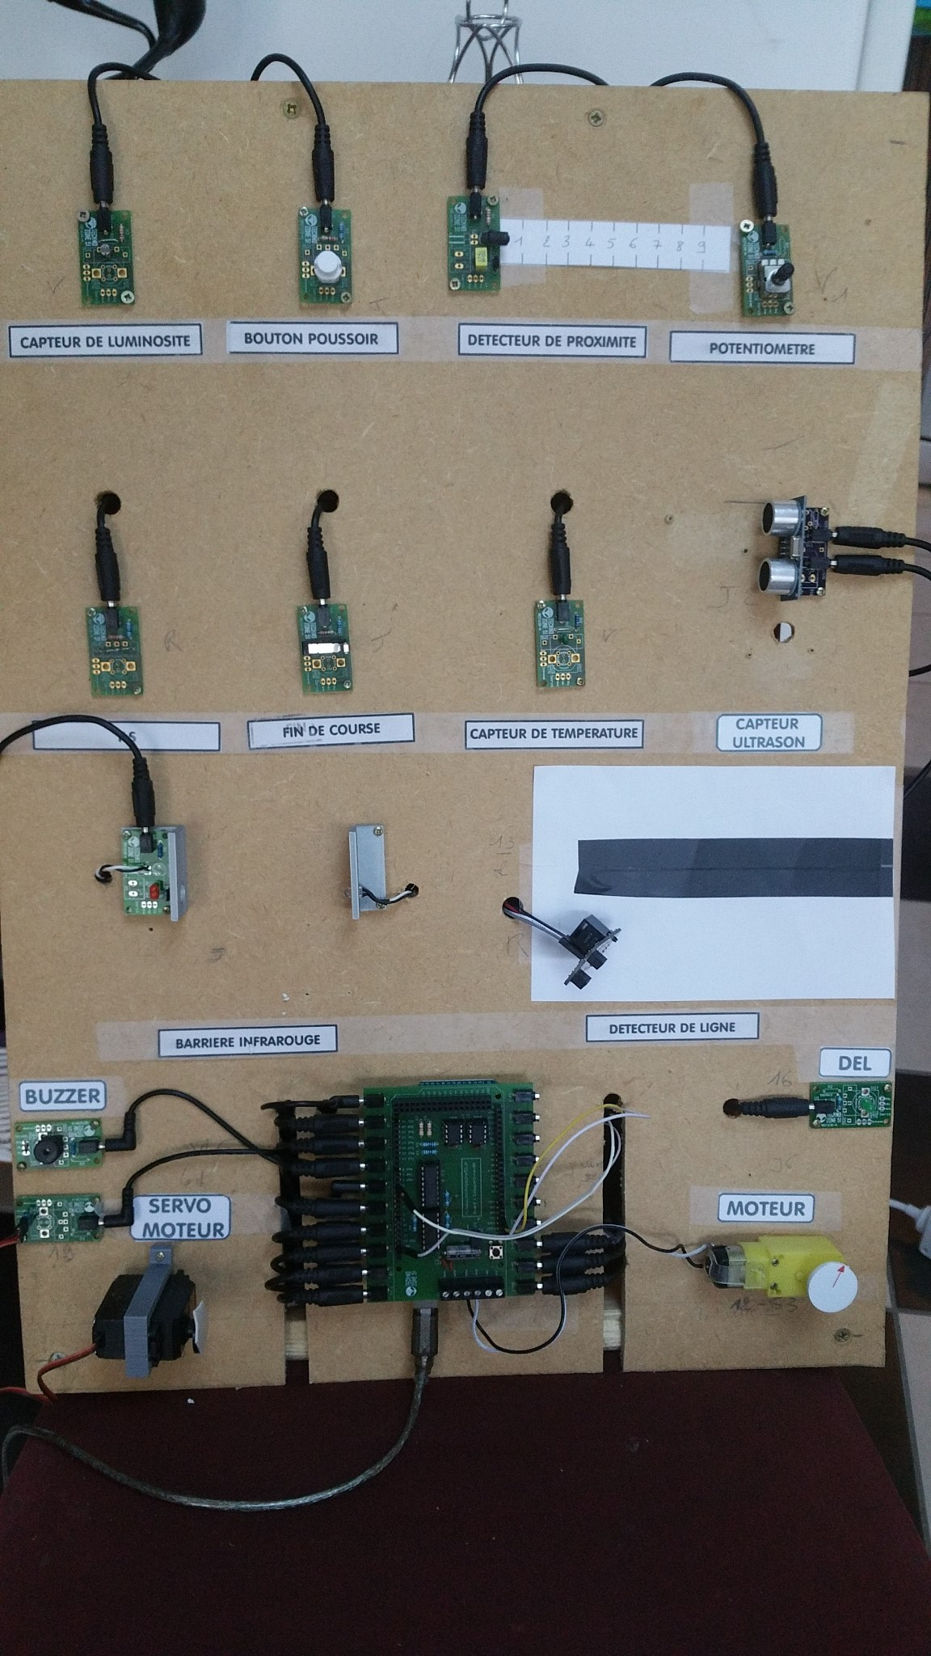

Coup de pouce



A l'aide du matériel nécessaire, vous aller réaliser le programme.
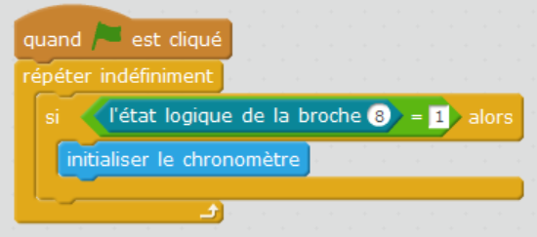

Enregistrer et tester votre programmer

Appeler le professeur pour valider

Présenter votre travail à votre équipe.

